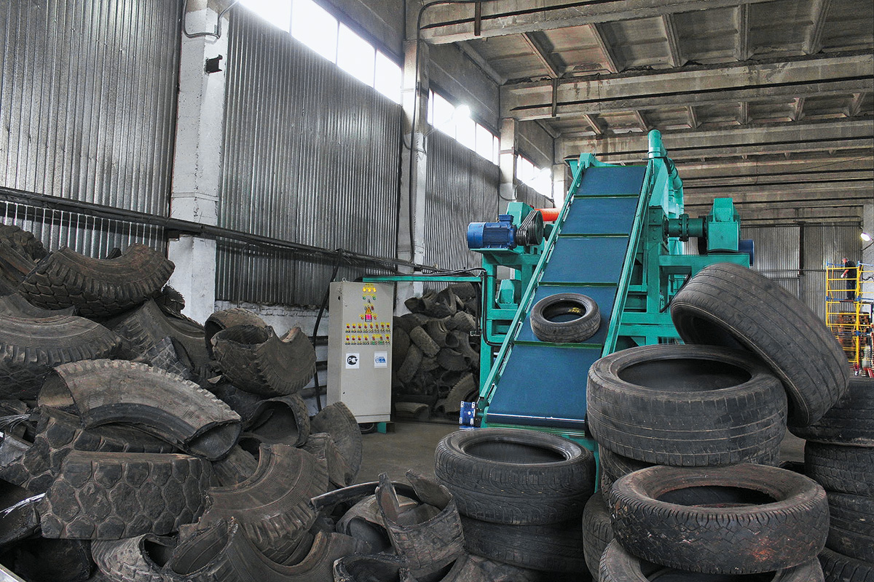

**БИЗНЕС-ПЛАН**

**ПРОИЗВОДСТВО РЕЗИНОВОЙ КРОШКИ И ИЗДЕЛИЙ ПЕРЕРАБОТКИ ШИН**

Инициатор проекта – ООО «КУБРЕСУРС»

Контактный телефон – + 7 (343)287-17-01

**СОДЕРЖАНИЕ:**

РЕЗЮМЕ ПРОЕКТА 3

Наименование и цели проекта 3

Продукция проекта 3

Участники проекта 3

Предпосылки для успешной реализации проекта 3

Сроки реализации проекта 3

Источники и обеспечение финансирования 4

Основные показатели эффективности проекта 4

СУТЬ ПРОЕКТА 5

Месторасположение объекта 5

Предпосылки выбора места расположения 5

Помещение 5

Перечень осуществлённых работ 5

Описание продукта 6

Характеристики закупаемого оборудования 11

АНАЛИЗ ПОЛОЖЕНИЯ ДЕЛ В ОТРАСЛИ 13

Рынок переработки шин 13

Рынок резиновой крошки 13

Рынок резиновой плитки 14

Рынок технического углерода 15

ОРГАНИЗАЦИОННЫЙ ПЛАН 17

Маркетинговый план 17

Ценообразование и сводные данные 17

Правовые вопросы осуществления проекта 19

Персонал 21

График запуска проекта 22

ФИНАНСОВЫЙ ПЛАН 23

Условия и допущения, принятые для расчета 23

Система учета, инфляция, налоговое окружение 23

Общая потребность в финансировании 23

Расходы 25

План по прибыли 25

Оценка экономической эффективности проекта 29

Социальная значимость 31

АНАЛИЗ ПРОЕКТНЫХ РИСКОВ 32

Точка безубыточности 33

ВЫВОД 34

## РЕЗЮМЕ ПРОЕКТА

### Наименование и цели проекта

Производство резиновой крошки и изделий переработки шин. Проект нацелен на создание в Свердловской области предприятия по переработке шин. Основной целью проекта является занятия рынка переработки шин, создание и выход на плановые показатели по производству резиновой плитки, печного топлива, технического углерода, металлического корда и текстиля.

### Продукция проекта

Основной продукцией проекта является: резиновая крошка, металлический корд, текстиль, печное топливо, технический углерод, резиновая плитка.

### Участники проекта

Адрес организации: 620049, Свердловская область, г Екатеринбург, пер Автоматики, соор. 2, офис 408

ИНН 6670517204

ОГРН 1236600039807

ООО «КУБРЕСУРС»

### Предпосылки для успешной реализации проекта

Небольшой объём перерабатывающих шину предприятий не справляется со спросом на переработку и утилизацию шин.

### Сроки реализации проекта

Привлечение инвестиций: январь-февраль 2024 г.

Начало реализации продукции: июль 2024 г.

Срок прогнозирования проекта: 67 месяцев.

Инвестиции в проект: 67 159 000 руб.

### Источники и обеспечение финансирования

Основным источников финансирования проекта являются привлечённые инвестиции

### Основные показатели эффективности проекта

|  |  |
| --- | --- |
| Рассматриваемое количество месяцев | 67 |
| Выручка по проекту | 695 782 174 |
| Сумма инвестиций | 67 159 000 |
| Денежный поток за период | 280 079 448 |
| Денежный поток - инвестиции | 212 920 448 |
| NPV проекта | 117 812 138 |
| Индекс доходности PI | 2,75 |
| IRR мес. | 5,7% |
| IRR год | 68% |
| ROI | 417% |
| Рентабельность проекта | 35% |
| Срок окупаемости простой, мес. | 17 |
| Срок окупаемости дисконтированный, мес. | 21 |

## СУТЬ ПРОЕКТА

### Месторасположение объекта

Свердловская область, г. Верхняя Пышма

Рисунок 1. Месторасположение

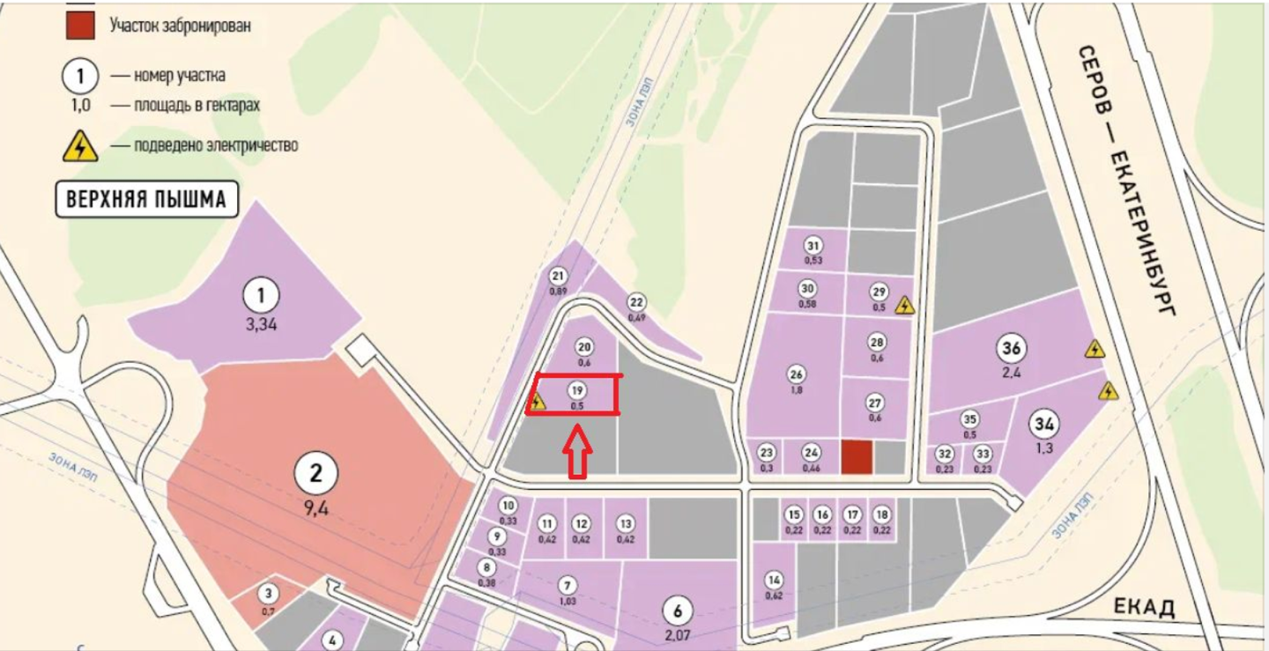

### Предпосылки выбора места расположения

В настоящий момент выбрано несколько возможных участков для реализации проекта, данный участок подходит по площади, по разрешённому использованию, а также подходит по местоположению.

### Помещение

По проекту планируется построить помещение из быстровозводимых конструкций (металлоконструкций), по плану оно должно быть не меньше 500 м2, высота потолков – 7 м, должно быть достаточно утеплено для круглогодичной работы. Получены коммерческие предложения по строительству производственного помещения, стоимость составляет от 8 до 15 млн. руб. Расчётная по проекту стоимость 12,5 млн руб.

### Перечень осуществлённых работ

На настоящий момент проект находится на стадии планирования, создана финансовая модель проекта, подготовлен бизнес-план, выбран перечень земельных участков для реализации проекта, составлена смета расходов по проекту, получены предварительные коммерческие предложения по строительству производственного помещения, закупке необходимого оборудования, сбыту готовой продукции.

### Описание продукта

Основным материалом переработки по проекту являются отработанные автомобильные шины. Прием шин на переработку производится в соответствие с ГОСТом 8407-89 «Сырье вторичное резиновое. Получение лицензии на отходы является обязательным условием для работы с отходами. Лицензия позволяет осуществлять: сбор, транспортирование, обработку, утилизацию, обезвреживание и размещение опасных отходов I-IV классов опасности. Отработанным автомобильным шинам соответствует код по ФККО 9 21 110 01 50 4, соответственно, шины относятся к отходам IV класса опасности.

По проекту планируется реализовать три основные производственные линии:

1. Линия переработки шин в резиновую крошку. Конечным продуктом переработки являются: резиновая крошка, металлический корд, текстильный корд. На первом этапе работы осуществляется подготовка материала к дальнейшему измельчению. В целях снижения эксплуатационных расходов и снижения затрат временного ресурса на техническое обслуживание линии на первом этапе переработки шин предусмотрено разрезание грузовой автомобильной шины на части, которые подаются на транспортер загрузки в шредер первичного измельчения. Участие человека на вышеописанной операции прекращается. Весь дальнейший процесс на линии протекает в автоматическом режиме. Подготовленные части изношенной шины по загрузочному транспортеру поступают в шредер первичного измельчения. Данный узел разработан с учетом анализа работы аналогичных зарубежных устройств и отличается высокой производительностью, несравненно низкими энергетическими затратами, надежностью, удобством и простотой обслуживания. После обработки в первичном шредере куски шины размером 50-70 мм попадают в следующий рабочий блок, где проходят стадию дальнейшего измельчения и отделения основной массы металлического корда. На выходе мы получаем резиновую чипсу размерами 20 х 20 мм с текстильным кордом, а также небольшой примесью металлического корда, остатки, которых будут отсепарированы на дальнейших стадиях переработки автомобильной шины. Дальнейшая производственная схема окончательного цикла переработки (использование комплекса последовательно установленных роторных дробилок с системой пневмотранспорта).

Рисунок 2. Линия переработки шин

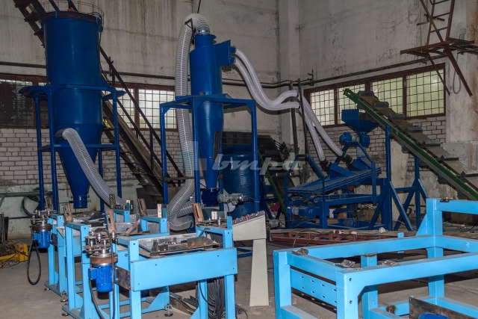

1. Линия переработки резиновой крошки в резиновую плитку. Конечным продуктом данной линии является резиновая плитка. Процесс производства включает смешивание вяжущих компонентов, резиновой крошки, красителей и наполнителей, а затем последующее холодное или горячее прессование полученной массы в соответствующие формы. Таким же образом из фракционированной резиновой крошки производятся резиновые формы для тротуарной плитки, которые применяются для отлива традиционных тротуарных плиток. Эти формы обеспечивают легкость и прочность конечного продукта, что делает его идеальным для мощения городских площадей и улиц.

Рисунок 3. Линия переработки резиновой крошки в резиновую плитку.

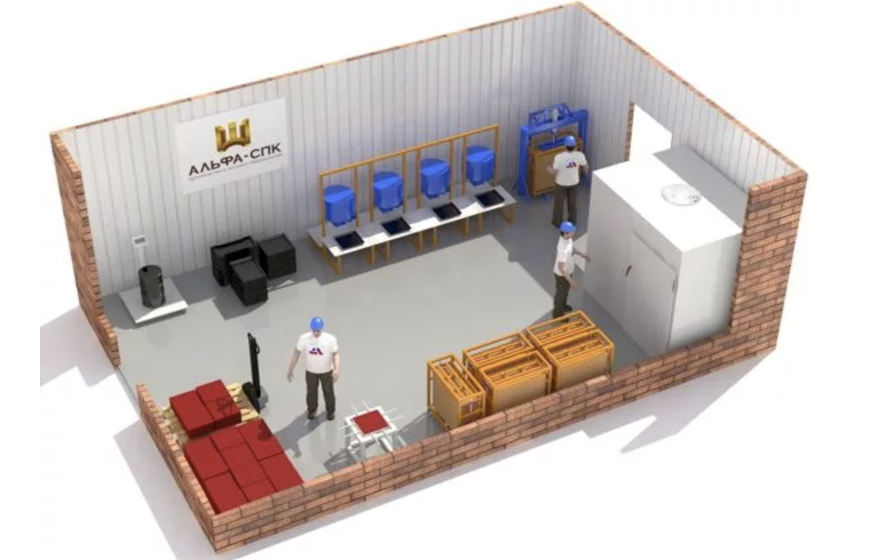

1. Линия пиролиза. Конечным продуктом данной линии являются: печное топливо, технический углерод, металлический корд. Использованные шины загружают в емкость из жаростойкого металла - реторту. Реторта размещается в модуле пиролиза. Модуль пиролиза футерован высокотемпературной теплоизоляцией на основе керамического волокна и огнеупорным бетоном - во время работы температура наружной стенки модуля безопасна для обслуживающего персонала. Сырье не подвергается прямому воздействию огня, теплопередача осуществляется через стенки реторты. Предельные рабочие температуры – 600 ͦС. Крышка реторты изготавливается с затвором специальной конструкции, который обеспечивает полную герметизацию пространства внутри реторты и исключает вероятность дымления. Парогазовая смесь выходит из реторты по трубопроводу, охлаждается в конденсаторе-холодильнике, пары конденсируются, и полученная жидкость отделяется от неконденсирующихся газов. Топливо после переработки шин накапливается в сборнике жидкого продукта, газ используется для поддержания процесса пиролиза – направляется на горелку и сжигается в печи.

Рисунок 4. Линия пиролиза.

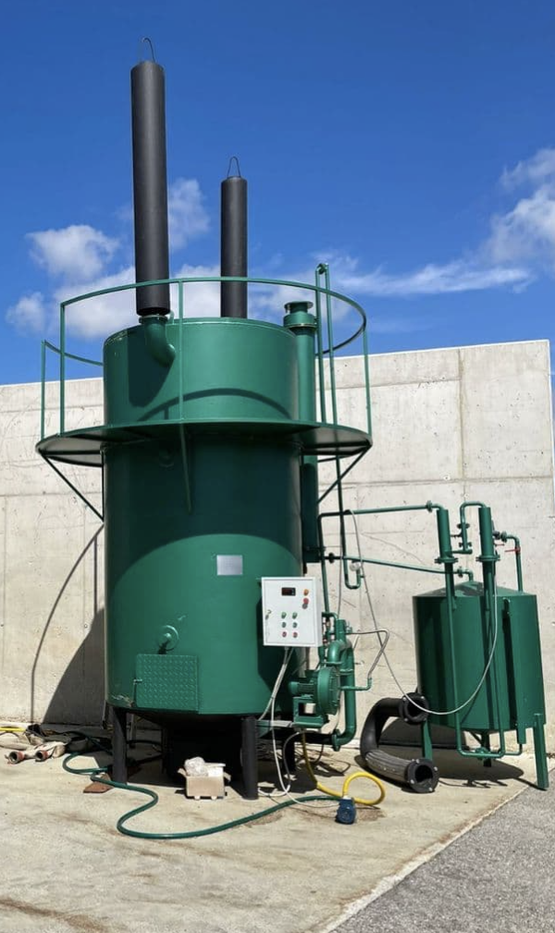

Резиновая крошка — это продукт переработки резины, который используется в различных отраслях промышленности и строительства. Она может быть использована для создания автомобильных покрышек, обуви, игрушек, медицинских изделий и других изделий. Резиновая крошка также является экологически чистым материалом, так как не содержит вредных веществ. Резиновая крошка, полученная из изношенных автопокрышек, представляет собой высококачественный и доступный продукт утилизации покрышек. Благодаря своей универсальности и широкому спектру применения, она находит свое применение во множестве отраслей, таких как автомобильная промышленность, строительство, медицина и другие. Применение резиновой крошки на основе изношенных автопокрышек позволяет существенно снизить затраты на утилизацию отходов и повысить эффективность использования ресурсов. Это особенно актуально в условиях растущей экологической осознанности общества и стремления к более ответственному отношению к окружающей среде.

Металлический корд — это материал, получаемый из резиновой крошки. Он используется в производстве кабелей, проводов, шлангов и других изделий. Металлический корд обладает высокой прочностью и устойчивостью к различным нагрузкам.

Текстильный корд (продукт переработки резины) — это ткань, которая получается из переработанной резины. Она используется в производстве одежды, обуви, сумок и других изделий. Текстиль из резины отличается прочностью, легкостью и долговечностью.

Резиновая плитка — это материал, который используется для отделки полов в помещениях. Он имеет высокую износостойкость и устойчивость к различным нагрузкам. Резиновая плитка также является экологически безопасным материалом.

Технический углерод — это продукт, получаемый из резиновой крошки. Он используется в производстве резиновых смесей, которые используются в автомобильной промышленности. Технический углерод обладает высокой устойчивостью к различным нагрузкам и химическим веществам.

Печное топливо — это вид топлива, получаемого путем сжигания твердого топлива в специально оборудованной печи. Оно широко используется в домашнем хозяйстве и на промышленных предприятиях для обогрева зданий и производства электроэнергии. Печное топливо отличается от других видов топлива своей теплотворной способностью и экологической чистотой. Оно не содержит вредных выбросов и не загрязняет окружающую среду. Кроме того, печное топливо является доступным и дешевым источником энергии, что делает его привлекательным выбором для многих людей. Важно отметить, что при использовании печного топлива необходимо соблюдать правила пожарной безопасности и использовать качественное топливо. Также следует регулярно проверять состояние печи и проводить ее обслуживание, чтобы гарантировать ее эффективную работу.

### Характеристики закупаемого оборудования

Таблица 1. Инвестиции

|  |  |
| --- | --- |
| **Инвестиции для открытия** |  |
| Наименование | Рублей |
| Технологическая линия по переработке шин в крошку | 26 000 000 |
| Технологическая линия по производству плитки | 2 000 000 |
| Линия пиролиза | 5 000 000 |
| Строительство помещения | 12 500 000 |
| Покупка земельного участка | 12 710 000 |
| Мебель для административного персонала | 35 000 |
| Техника для административного персонала | 150 000 |
| ГАЗ NEXT | 4 000 000 |
| Вилочный погрузчик | 1 900 000 |
| Регистрация, включая получение всех разрешений | 100 000 |
| Заключение предварительных соглашений | 1 000 000 |
| Итого инвестиции на капитальные затраты: | 65 395 000,00 |

Оборудование планируется закупать у крупных федеральных поставщиков, таких как: bmpa.ru, <https://ttgroupworld.com/ru> и др.

Цены на оборудование указаны с учётом доставки и пуско-наладки.

1. Технологическая линия по переработке шин в крошку. Линия для переработки шин КГШ.

Характеристики:

Питание 380 В, мощность 485-678 кВт, производительность до 1200 кг/ч, подходит для стандартных шин и крупногабаритных шин (КГШ), площадь помещения от 200 кв. м, высота потолков от 5 м.

Комплектность: ножницы гидравлические для КГШ ГН-01, кордовыжиматель КГШ КВ-01, шредер для измельчения резины одновальный ШР-01, транспортер от шредера (6 м) с магнитным роликом, возвратный транспортер (6,5м), роторные дробилки СДР-01 - 3 шт. под разные фракции крошки, вальцовый станок истирающий СВИ-01 + прямой транспортер (3-4 м), вибропневмокомплекс ВПСК-01 + вытяжка + циклон + фильтр, электрооборудование, вибросепаратор ВС-01, сепаратор магнитный СЕМАГ СМ-01 + два транспортера, сито вибрационное СВ-01 + транспортер.

2. Технологическая линия по производству плитки.

Комплектность. миксер М-600, миксер М-350, гидравлический пресс ПГ-12 ПС, комплект пресс-форм 10 шт.

3. Линия пиролиза.

Характеристики:

Производительность-5,2 м3/сутки (до 4 тонн)

Рабочие температуры-до 600С

Габариты-3,3Х2,5х5,6 м

Установленная мощность-1,1 кВт

Объем реторты, m3-2,6

Номинальное напряжение питания, В-380

Номинальная частота тока, Гц-50

Комплектность:

Модуль пиролиза-1

Реторта с крышкой в сборе-2

Холодильник-теплообменник-1

Сборник-отделитель-1

Площадка обслуживания-2

Подставка печи транспортировочная-1

Трубопроводы и запорная арматура-комплект

Горелка газовая-1

Паспорт-1

Щит управления-1

## АНАЛИЗ ПОЛОЖЕНИЯ ДЕЛ В ОТРАСЛИ

### Рынок переработки шин

На 2021 год согласно данным портала «автостарт», в Свердловской области было зарегистрировано 1,37 млн легковых автомобилей, средний срок эксплуатации шин составляет 5 лет (и зимней и летней резины), соответственно раз в 5 лет требуется утилизировать минимум (без учёта грузовых автомобилей) 8 шин (средний вес около 9 кг каждой), соответственно существует потребность в утилизации минимум 98 640 000 кг автомобильных шин за 5 лет без учёта шин, выброшенных в нарушение закона и шинных свалок. По проекту планируется переработать за этот срок 29 428 251 кг шин, что составляет меньше 30% от обязательных к утилизации шин региона.

Всего в России около 30 крупных перерабатывающих шины заводов, в Свердловской области таких два (ООО «ЦГС», ИНН: 6668020768), его годовая выручка за 2022 год составила 62 млн рублей, ООО «СГК ГРУПП» ИНН 6672304603, годовой оборот за 2022 составил 23 млн руб. Общая ежегодная федеральная потребность в утилизации шин составляет от 1 до 1,7 млн тонн шин, а утилизируется от 10 до 35%.

### Рынок резиновой крошки

Согласно данным портала «elitplit» ежегодно производится около 160-180 тысяч тонн резиновой крошки силами более 130 предприятий. Предприятия, производящие резиновую крошку в большей своей массе, занимаются переработкой шин.

Основными планируемыми клиентами по проекту будут строительные организации (строительство и отделка помещений, дорог, общественных пространств), производители резиновых изделий, шинные заводы, частные лица. Также планируется участие в государственных тендерах на поставку резиновой крошки, цены за 1 кг резиновой крошки, на которых составляю до 35 р. за кг.

Согласно данным портала «rostender» за прошедший год по Свердловской области прошло 3 тендера на закупку резиновой крошки и изделий из резиновой крошки.

Рисунок 5. Ростендер

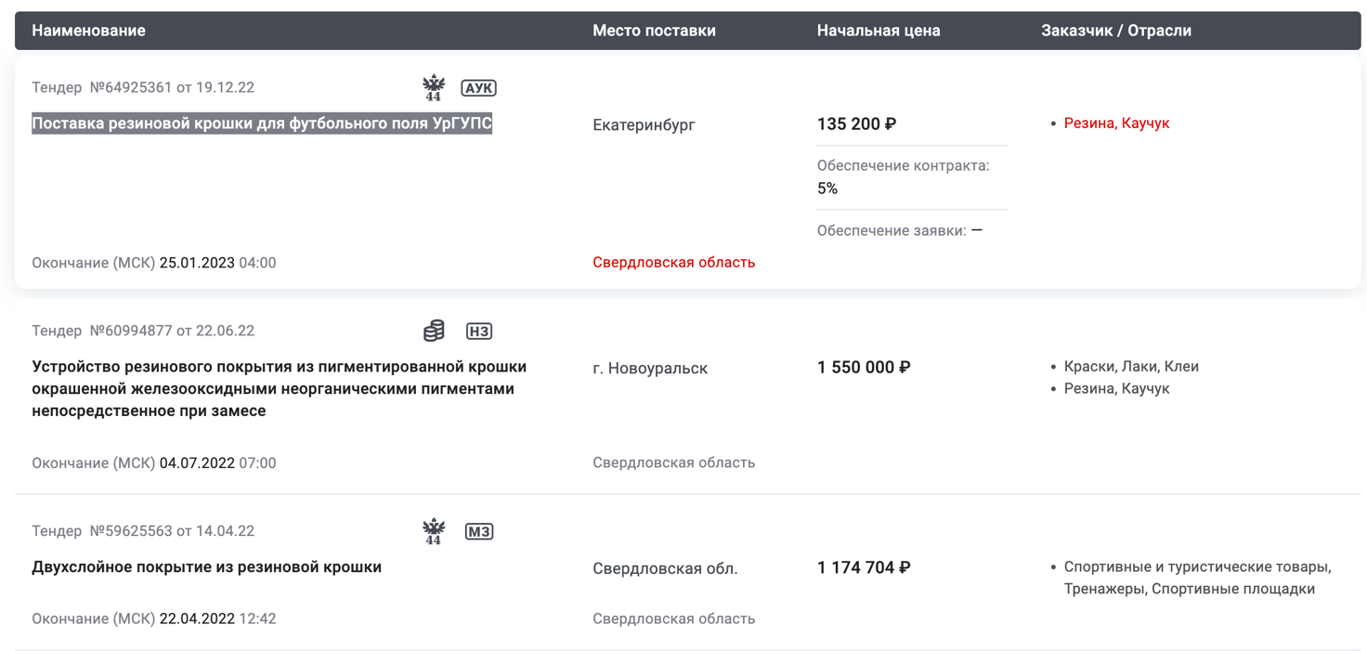

Так как планируемые объёмы составляют тысячи тонн в расчётах учитывались оптовые цены федеральных производителей резиновой крошки. Средняя цена продажи 1 кг резиновой крошки составляет около 25 рублей, согласно данным портала «www.pulscen.ru». Расчётная цена продажи кг резиновой крошки составляет 22 рубля, данный запас нужен для возможности предоставления дисконтных цен первым постоянным клиентам и оптовым покупателям.

### Рынок резиновой плитки

Согласно данным портала «Elitplit».

В 2021 году по оценкам разных экспертов частные компании выпустили на внутренний рынок более 5,20 млн. кв.м резиновых модульных покрытий. Ограничения из-за пандемии не особо повлияли на годовые объемы производства резиновой плитки, только сместили по времени статистику объемов продаж. То есть, несмотря на особенность сезонности продукции (основное потребление весна-лето-осень), спрос на резиновую плитку за последние 6 месяцев с учетом зимнего периода быстро восстановился и превысил показатели октября 2021 года. Во многом развитию рынка резиновой плитки способствуют государственные программы развития регионов и соответствующая организация тендеров. Последнее нужно внимательно проанализировать.

Согласно Распоряжению Правительства Российской Федерации №110-р от 28.01.2022г. в ближайшие три года в регионы будет переведено 9,1 млрд. рублей по программе на создание модульных спортивных залов и умных спортивных площадок. Деньги направят 84 регионам. Из них 2,4 млрд рублей поступило в 2022 году, 3,3 млрд рублей поступит – в 2023 году, 3,4 млрд рублей – в 2024 году.

Так как планируемые объёмы производства резиновой плитки сравнительно небольшие (после выхода на плановые показатели объём производства составит около 9000 м2), планируемая цена продажи м2 резиновой плитки рассчитывалась исходя из розничной цены резиновой плитки двух форматом (толщина 16 мм и 40 мм), средняя цена продажи резиновой плитки в Екатеринбурге 500x500 толщиной 16 мм составляет от 1200 до 1800 рублей, средняя цена продажи резиновой плитки в Екатеринбурге 500x500 толщиной 40 мм составляет от 1200 до 1800 рублей, от 2200 до 3000 рублей. Расчётная цена продажи плитки (двух размеров), составляет 1400 рублей. Плитка не является по проекту основным товаром, поэтому с помощью дисконтной цены на неё можно привлекать долгосрочных клиентов на другие продукты проекта. Также цену при реализации проекта планируется поднять на второй год реализации проекта, однако в расчётах это не учитывалось.

### Рынок технического углерода

Согласно данным портала «drgroup» в 2021 г. было произведено 1 086 724 тонн технического углерода.

Планируется реализовывать технический углерод с помощью гос. контрактов, крупным промышленным предприятиям региона и РФ, а также с помощью интернет-площадок для размещения объявлений (авито, пульс цен и других). Средняя цена на технический углерод сильно разнится от его состава и конечного качества, а также объёма продаж, цены начинаются от 130 до 1000 рублей за килограмм.

Планируемый объём производства технического углерода составляет около 319 тонн в год после выхода на плановые показатели, для реализации такого объёма продукции необходимо найти до 10 крупных организаций, использующих в производстве технический углерод. Расчётная цена продажи технического углерода составляет 150 рублей за кг. Расчётная цена также учтена с дисконтом от рыночной, так как по проекту не предусмотрено строительство склада и хранения продукции, большая часть продукции будет производиться под заказ и требования заказчика. Поэтому за период до начала реализации продукции (с февраля 2024 года), планируется найти первых клиентов на будущую продукцию, а также организовать компанию по сдаче шин за вознаграждение.

## ОРГАНИЗАЦИОННЫЙ ПЛАН

### Маркетинговый план

Грамотно разработанная маркетинговая кампания будет способствовать значительной активизации продаж уже на начальном этапе работы.

Маркетинговая стратегия:

По проекту планируется реализация продукции как оптом (резиновая крошка, технический углерод, печное топливо, текстиль, металлический корд), так и в розницу (резиновая плитка). Основой маркетинговой стратегии должен стать демпинг рыночных цен, за счёт которого планируется заключать долгосрочные соглашения с крупными предприятиями РФ и области.

Основные затраты на рекламу по плану пойдут не на привлечение клиентов, а на привлечение материала (шин), поиск контрагентов будет налаживаться с помощью холодных и тёплых продаж, за счёт воронки продаж (сайт), а также за счёт размещения на досках объявлений, участия во всех возможных выставках, рекламе в печатных и интернет-изданиях.

### Ценообразование и сводные данные

При формировании цены на услуги предприятия за основу будет взята смешанная концепция ценообразования, принятая на рынке: т.е. цена будет формироваться исходя из двух составляющих – затрат (себестоимости), которые несет компания при производстве, и цен конкурентов.

**Ценовой сегмент – ниже среднего.**

**Таблица 2. Сводные данные**

|  |  |  |
| --- | --- | --- |
| **Сводная информация** | **Значение** |  |
| Доля производства резиновой крошки | 75% | % от общего объёма |
| Доля производства металлического корда | 10% | % от общего объёма |
| Доля производства текстиля | 15% | % от общего объёма |
| Выход продукции от общей массы сырья | 70% |  |
| Цена продажи резиновой крошки (план) | 22,00 | руб |
| Цена продажи металлического корда (план) | 5,00 | руб |
| Цена продажи текстиля (план) | 5,00 | руб |
| Средняя цена продажи резиновой плитки (план) | 1 400,00 | руб/м2 |
| Объём производства в час (переработка шин) | 1 000,00 | кг |
| Объём производства в смену (резиновая плитка) | 30,00 | м2 |
| Стоимость клея для плитки | 350,00 | руб/кг |
| Стоимость пигмента для плитки | 300,00 | руб |
| Потребность клея на 1 м2 плитки | 1,90 | кг |
| Потребность пигмента на 1 м2 плитки | 0,35 | кг |
| Кг резиновой крошки в м2 резиновой плитки (среднее) | 19,00 | кг |
| Стоимость продажи печного топлива | 20,00 | руб/кг |
| Стоимость продажи технического углерода | 150,00 | руб/кг |
| Плановый объём загрузки пиролизной установки | 3 500,00 | кг/сутки |
| Процент выхода печного топлива при пиролизе | 40% |  |
| Процент выхода технического углерода при пиролизе | 30% |  |
| Процент выхода металлического корда при пиролизе | 8% |  |
| Затраты на упаковку продукции переработки (за кг) | 1,00 | руб/кг |
| Затраты на упаковку и доставку плитки (за м2) | 50,00 | руб |
| Длительность смены | 12,00 | часов |

Основные данные по проекту представлены в таблице 2.

При переработке шин в резиновую крошку согласно данным производителя планируемого оборудования из всего объёма загрузки шинами остаётся около 70% готовой продукции, которая распределяется следующим образом: 75% резиновая крошка, 15% текстильного корда, 10% металлический корд. Линия по переработке шин может перерабатывать около 1200 кг шин в час согласно техническому паспорту, плановый объём производств по проекту при выходе на плановые показатели составил 1000 кг шин в час.

Согласно данным производителя линии по производству резиновой плитки, в среднем для производства 1 м2 резиновой плитки требуется около 1,9 кг клея, 0,35 кг красочного пигмента (для производства средней плитки 28 мм толщины), средняя стоимость кг клея составляет 350 р/кг, пигмента 300 р/кг, плановый объём производства плитки в смену составит 30 м2.

Процент распределения полученных при пиролизе продуктов, согласно данным производителя линии пиролиза: 40% выхода печного топлива, 40% выхода технического углерода, от 8 до 10% металлического корда. Расчётные данные, указанные в таблице и используемые в расчётах чуть снижены, для защиты от возможных рисков.

Затраты на упаковку всей продукции проекта кроме плитки составят 1 руб за кг продаваемой продукции. Стоимость упаковки плитки составит 50 руб за м2.

### **Правовые вопросы осуществления проекта**

Проект будет реализован в рамках созданного ООО на упрощённой системе налогообложения.

Переработка шин в Российской Федерации регулируется законодательством об отходах производства и потребления. В соответствии с Федеральным законом "Об отходах производства и потребления" переработка шин может осуществляться только юридическими лицами и индивидуальными предпринимателями, зарегистрированными в установленном порядке.

Для открытия предприятия по переработке шин необходимо получить лицензию на осуществление данного вида деятельности. Лицензия выдается Федеральной службой по надзору в сфере природопользования (Росприроднадзор) после проведения соответствующей проверки соискателя лицензии.

Кроме того, для осуществления переработки шин необходимо разработать и утвердить соответствующую экологическую программу, которая должна соответствовать требованиям законодательства об охране окружающей среды. Также следует учитывать требования по обеспечению безопасности работников при осуществлении производственной деятельности.

В 2023 году действуют следующие изменения в законодательстве об отходах производства и потребления:

— введен запрет на захоронение отходов IV класса опасности в пределах городской черты;

— установлены новые требования к транспортировке и хранению опасных отходов;

— уточнены положения о лицензировании деятельности по переработке шин.

Лицензия на осуществление деятельности, связанной с обращением с отходами. Получить разрешительный документ можно в территориальном отделении Росприроднадзора. Для этого понадобится:

* Арендовать (либо приобрести в собственность) производственное помещение и установить оборудование для переработки шин
* Подготовить персонал для работы – каждый сотрудник, задействованный в производственном процессе, должен пройти профессиональную подготовку по обращению с отходами (изношенные шины относятся к отходам четвёртого класса опасности) и получить соответствующее свидетельство
* Разработать программу производственного контроля над соблюдением норм действующего законодательства в отношении обращения с отходами
* Оформить паспорт отходов
* Получить положительное экспертное заключение в Роспотребнадзоре о соответствии рабочего помещения санитарным правилам и нормам
* Получить положительное экспертное заключение об экологической безопасности в Росприроднадзоре на те объекты, которые будут использоваться для размещения и использования отходов
* Получить заключение МЧС о противопожарном состоянии объекта
* Уплатить государственную пошлину в размере 7500 рублей

Подготовка к получению лицензии может занять от двух до четырёх месяцев. Когда подготовительный этап будет завершён, нужно будет собрать все подтверждающие документы (договор аренды, свидетельство о регистрации юр. лица, заключения и т. д.) и вместе с заявлением о лицензировании предоставить в лицензирующий орган. Получение лицензии занимает около 45 дней с момента подачи документов.

Класс ОКВЭД: 38.32.54— переработка отходов резины

### **Персонал**

Среднесписочная численность персонала: 21 человек.

Таблица 3. Среднесписочная численность персонала

|  |  |  |  |
| --- | --- | --- | --- |
| **Постоянные расходы** | **Оклад** | **Количество сотрудников** | **Сумма** |
| Директор | 100 000 | 1 | 100 000 |
| Инженер | 60 000 | 2 | 120 000 |
| Рабочий | 45 000 | 14 | 630 000 |
| Менеджер по продажам | 50 000 | 2 | 100 000 |
| Водитель | 45 000 | 1 | 45 000 |
| Бухгалтер | 40 000 | 1 | 40 000 |
| **Итого ФОТ** | 340 000 | 21 | 1 035 000 |

### **График запуска проекта**

|  |  |  |  |
| --- | --- | --- | --- |
|  | Январь-февраль 2024 | Март - июнь 2024 | Июль 2024 |
| Привлечение дополнительного финансирования |  |  |  |
| Заключение предварительных соглашений о реализации продукции |  |  |  |
| Строительство производственного помещения |  |  |  |
| Закупка оборудования |  |  |  |
| Получение лицензии |  |  |  |
| Рекрутирование сотрудников: |  |  |  |
| Начало реализации продукции |  |  |  |

## ФИНАНСОВЫЙ ПЛАН

### Условия и допущения, принятые для расчета

Финансово – экономическая оценка проекта выполнена в табличном процессоре «Excel». Расчет осуществлялся с учетом следующих допущений:

* На период 2024 – 2030 гг.
* Шаг расчета – месяц, год.
* В расчетах не применялись индексы – дефляторы.
* Ставка дисконтирования составляет 16 %.
* Расчеты экономической эффективности проекта выполняются с учетом официального издания Методических рекомендаций по оценке эффективности инвестиционных проектов (Утверждены: Министерством экономики РФ, Министерством финансов РФ, Государственным комитетом РФ по строительной, архитектурной и жилищной политике № ВК 477 от 21.06.1999).

### Система учета, инфляция, налоговое окружение

Организация будет работать по упрощённой системе налогообложения и уплачивать следующие виды налогов:

Таблица 4. Налоги и сборы

|  |  |  |  |
| --- | --- | --- | --- |
| **№** | **Наименование** | **Размер** | **Облагаемая статья** |
| 1. | УСН | 7% | Доходы, уменьшенные на величину расходов |
| 2. | Социальные платежи | 30% | Заработная плата |
| 3. | НДФЛ | 13% | Заработная плата |

### Общая потребность в финансировании

В целях реализации проекта требуются денежные средства для закупки оборудования, строительства помещения, закупки техники и расходных материалов, а также на пополнения оборотных средств на первые два месяца реализации проекта.

Таблица 5. Смета инвестиционных затрат

|  |  |
| --- | --- |
| **Инвестиции для открытия** |  |
| Наименование | Рублей |
| Технологическая линия по переработке шин в крошку | 26 000 000 |
| Технологическая линия по производству плитки | 2 000 000 |
| Линия пиролиза | 5 000 000 |
| Строительство помещения | 12 500 000 |
| Покупка земельного участка | 12 710 000 |
| Мебель для административного персонала | 35 000 |
| Техника для административного персонала | 150 000 |
| ГАЗ NEXT | 4 000 000 |
| Вилочный погрузчик | 1 900 000 |
| Регистрация, включая получение всех разрешений | 100 000 |
| Заключение предварительных соглашений и непредвиденных затрат | 1 000 000 |
| Итого инвестиции на капитальные затраты: | 65 395 000,00 |
| Инвестиции в оборотный капитал | 1 764 000,00 |
| **ИТОГО инвестиции** | **67 159 000,00** |

### Расходы

Постоянные расходы по проекту – это расходы, не зависящие от объемов продаж.

Таблица 6. Обоснование постоянных расходов

|  |  |
| --- | --- |
| Ежемесячные расходы постоянные | Сумма. |
| Фонд оплаты труда | 1 035 000 |
| Арендная офиса | 30 000 |
| Коммунальные расходы | 90 000 |
| Реклама | 100 000 |
| Обслуживание линии в месяц (масла, горючее) | 100 000 |
| ГСМ | 100 000 |
| Непредвиденные расходы | 30 000 |
| Сумма постоянных расходов | 1 455 000 |

Таблица 6.1 Сводная информация

|  |  |  |
| --- | --- | --- |
| Сводная информация | Значение |  |
| Доля производства резиновой крошки | 75% | % от общего объёма |
| Доля производства металлического корда | 10% | % от общего объёма |
| Доля производства текстиля | 15% | % от общего объёма |
| Выход продукции от общей массы сырья | 70% |  |
| Цена продажи резиновой крошки (план) | 22,00 | руб |
| Цена продажи металлического корда (план) | 5,00 | руб |
| Цена продажи текстиля (план) | 5,00 | руб |
| Средняя цена продажи резиновой плитки (план) | 1 400,00 | руб/м2 |
| Объём производства в час (переработка шин) | 1 000,00 | кг |
| Объём производства в смену (резиновая плитка) | 30,00 | м2 |
| Стоимость клея для плитки | 350,00 | руб/кг |
| Стоимость пигмента для плитки | 300,00 | руб |
| Потребность клея на 1 м2 плитки | 1,90 | кг |
| Потребность пигмента на 1 м2 плитки | 0,35 | кг |
| Кг резиновой крошки в м2 резиновой плитки (среднее) | 19,00 | кг |
| Стоимость продажи печного топлива | 20,00 | руб/литр |
| Стоимость продажи технического углерода | 150,00 | руб/кг |
| Плановый объём загрузки пиролизной установки | 3 500,00 | кг/сутки |
| Процент выхода печного топлива при пиролизе | 40% |  |
| Процент выхода технического углерода при пиролизе | 30% |  |
| Процент выхода металлического корда при пиролизе | 8% |  |
| Затраты на упаковку продукции переработки (за кг) | 1,00 | руб/кг |
| Затраты на упаковку и доставку плитки (за м2) | 50,00 | руб |
| Длительность смены | 12,00 | часов |

### План по прибыли

Чистая прибыль до распределения дивидендов за период рассмотрения проекта составит 246 млн руб (после возврата инвестиций). Средняя рентабельность проекта по чистой прибыли составляет 35%.

Таблица 7. План доходов и расходов по годам, руб.

|  |  |  |  |  |  |  |  |  |
| --- | --- | --- | --- | --- | --- | --- | --- | --- |
| Финансовые показатели проекта с учётом инвестиционных вложений | 2 024 | 2 025 | 2 026 | 2 027 | 2 028 | 2 029 | 2 030 |  |
| Денежный поток /месяц | 0 год | 1 год | 2 год | 3 год | 4 год | 5 год | 6 год | Итог |
| Закупка сырья для переработки (кг) | 771 600 | 6 585 897 | 6 288 434 | 6 288 434 | 6 302 264 | 3 067 322 | 371 159 | 28 903 509 |
| Объём производства резиновой крошки (после производства плитки и печного топлива) | 281 979 934 | 2 689 507 | 2 568 031 | 2 568 031 | 2 573 679 | 1 252 614 | 151 571 | 11 803 433 |
| Объём производства печного топлива (кг) | 146 952 506 | 446 656 | 426 482 | 426 482 | 427 420 | 208 026 | 25 172 | 1 960 238 |
| Объём производства технического углерода (кг) | 50 643 966 | 334 992 | 319 862 | 319 862 | 320 565 | 156 020 | 18 879 | 1 470 179 |
| Объём производства металлического корда (кг) | 30 460 196 | 472 179 | 450 852 | 450 852 | 451 844 | 219 913 | 26 610 | 2 072 252 |
| Объём производства текстиля (кг) | 15 680 198 | 574 272 | 548 334 | 548 334 | 549 540 | 267 462 | 32 364 | 2 520 306 |
| Объём производства резиновой плитки (кг) | 5 555 520 | 181 853 | 173 639 | 173 639 | 174 021 | 84 696 | 10 249 | 798 097 |
| Объём производства резиновой плитки (м2) | 15 206 950 | 9 571 | 9 139 | 9 139 | 9 159 | 4 458 | 539 | 42 005 |
| Выручка | 17 480 598 ₽ | 136 983 014 ₽ | 130 795 937 ₽ | 130 795 937 ₽ | 131 083 608 ₽ | 130 795 937 ₽ | 7 719 893 ₽ | 695 782 174 ₽ |
| Продажа резиновой крошки | 11 925 078 ₽ | 59 169 158 ₽ | 56 496 680 ₽ | 56 496 680 ₽ | 56 620 938 ₽ | 56 496 680 ₽ | 3 334 571 ₽ | 300 539 785 ₽ |
| Продажа металлического корда | 475 820 ₽ | 2 360 896 ₽ | 2 254 262 ₽ | 2 254 262 ₽ | 2 259 220 ₽ | 2 254 262 ₽ | 133 052 ₽ | 11 991 774 ₽ |
| Продажа текстиля | 578 700 ₽ | 2 871 360 ₽ | 2 741 670 ₽ | 2 741 670 ₽ | 2 747 700 ₽ | 2 741 670 ₽ | 161 820 ₽ | 14 584 590 ₽ |
| Продажа резиновой плитки | 2 700 600 ₽ | 13 399 680 ₽ | 12 794 460 ₽ | 12 794 460 ₽ | 12 822 600 ₽ | 12 794 460 ₽ | 755 160 ₽ | 68 061 420 ₽ |
| Продажа печного топлива | 1 800 400 ₽ | 8 933 120 ₽ | 8 529 640 ₽ | 8 529 640 ₽ | 8 548 400 ₽ | 8 529 640 ₽ | 503 440 ₽ | 45 374 280 ₽ |
| Продажа технического углерода | 10 127 250 ₽ | 50 248 800 ₽ | 47 979 225 ₽ | 47 979 225 ₽ | 48 084 750 ₽ | 47 979 225 ₽ | 2 831 850 ₽ | 255 230 325 ₽ |
| Инвестиционные расходы | 67 159 000 ₽ | 0 ₽ | 0 ₽ | 0 ₽ | 0 ₽ | 0 ₽ | 0 ₽ | 67 159 000 ₽ |
| Переменные расходы (себестоимость) | 9 128 947 ₽ | 45 295 476 ₽ | 43 249 627 ₽ | 43 249 627 ₽ | 43 344 749 ₽ | 43 249 627 ₽ | 2 552 698 ₽ | 230 070 750 ₽ |
| Закупка шин | 6 636 679 ₽ | 32 929 486 ₽ | 31 442 168 ₽ | 31 442 168 ₽ | 31 511 321 ₽ | 31 442 168 ₽ | 1 855 793 ₽ | 167 259 782 ₽ |
| Закупка клея и пигментов | 1 485 330 ₽ | 7 369 824 ₽ | 7 036 953 ₽ | 7 036 953 ₽ | 7 052 430 ₽ | 7 036 953 ₽ | 415 338 ₽ | 37 433 781 ₽ |
| Затраты на упаковку и транспортировку плитки | 96 450 ₽ | 478 560 ₽ | 456 945 ₽ | 456 945 ₽ | 457 950 ₽ | 456 945 ₽ | 26 970 ₽ | 2 430 765 ₽ |
| Затраты на упаковку продукции переработки | 910 488 ₽ | 4 517 606 ₽ | 4 313 561 ₽ | 4 313 561 ₽ | 4 323 048 ₽ | 4 313 561 ₽ | 254 597 ₽ | 22 946 422 ₽ |
| Постоянные расходы | 8 910 000 ₽ | 17 820 000 ₽ | 17 820 000 ₽ | 17 820 000 ₽ | 17 820 000 ₽ | 17 820 000 ₽ | 1 485 000 ₽ | 99 495 000 ₽ |
| Фонд оплаты труда | 6 210 000 ₽ | 12 420 000 ₽ | 12 420 000 ₽ | 12 420 000 ₽ | 12 420 000 ₽ | 12 420 000 ₽ | 1 035 000 ₽ | 69 345 000 ₽ |
| Арендная офиса | 180 000 ₽ | 360 000 ₽ | 360 000 ₽ | 360 000 ₽ | 360 000 ₽ | 360 000 ₽ | 30 000 ₽ | 2 010 000 ₽ |
| Коммунальные расходы | 540 000 ₽ | 1 080 000 ₽ | 1 080 000 ₽ | 1 080 000 ₽ | 1 080 000 ₽ | 1 080 000 ₽ | 90 000 ₽ | 6 030 000 ₽ |
| Реклама | 600 000 ₽ | 1 200 000 ₽ | 1 200 000 ₽ | 1 200 000 ₽ | 1 200 000 ₽ | 1 200 000 ₽ | 100 000 ₽ | 6 700 000 ₽ |
| Обслуживание линии в месяц (масла, горючее) | 600 000 ₽ | 1 200 000 ₽ | 1 200 000 ₽ | 1 200 000 ₽ | 1 200 000 ₽ | 1 200 000 ₽ | 100 000 ₽ | 6 700 000 ₽ |
| ГСМ | 600 000 ₽ | 1 200 000 ₽ | 1 200 000 ₽ | 1 200 000 ₽ | 1 200 000 ₽ | 1 200 000 ₽ | 100 000 ₽ | 6 700 000 ₽ |
| Непредвиденные расходы | 180 000 ₽ | 360 000 ₽ | 360 000 ₽ | 360 000 ₽ | 360 000 ₽ | 360 000 ₽ | 30 000 ₽ | 2 010 000 ₽ |
| Прибыль до налогообложения | -67 717 349 ₽ | 73 867 538 ₽ | 69 726 310 ₽ | 69 726 310 ₽ | 69 918 859 ₽ | 69 726 310 ₽ | 3 682 195 ₽ | 299 057 424 ₽ |
| Налог УСН | 276 078 ₽ | 2 520 547 ₽ | 4 880 842 ₽ | 4 880 842 ₽ | 4 894 320 ₽ | 4 880 842 ₽ | 257 754 ₽ | 22 591 224 ₽ |
| НДФЛ на сотрудников | 807 300 ₽ | 1 614 600 ₽ | 1 614 600 ₽ | 1 614 600 ₽ | 1 614 600 ₽ | 1 614 600 ₽ | 134 550 ₽ | 9 014 850 ₽ |
| Страховые и социальные взносы на сотрудников | 1 863 000 ₽ | 3 726 000 ₽ | 3 726 000 ₽ | 3 726 000 ₽ | 3 726 000 ₽ | 3 726 000 ₽ | 310 500 ₽ | 20 803 500 ₽ |
| Чистая прибыль | -70 663 727 ₽ | 66 006 392 ₽ | 59 504 868 ₽ | 59 504 868 ₽ | 59 683 938 ₽ | 59 504 868 ₽ | 2 979 391 ₽ | 246 647 850 ₽ |
| Рентабельность по чистой прибыли | -404% | 48% | 45% | 45% | 46% | 45% | 39% | 35% |

### Оценка экономической эффективности проекта

Для оценки экономической эффективности проекта используем показатели:

* чистая приведенная стоимость (NPV);
* индекс доходности (PI);
* внутренняя норма доходности (IRR);
* коэффициент рентабельности инвестиций (ROI);
* срок окупаемости (РВР);
* дисконтированный срок окупаемости (DPBP).

**NPV приводится** как сумма дисконтированных денежных потоков за весь расчетный период за вычетом инвестиций.

Если NPV инвестиционного проекта положителен, проект является эффективным.



где *СFt -* чистый денежный поток;

*r –* коэффициент дисконтирования.

**Индекс доходности (PI)** определяется как относительный показатель, характеризующий соотношение дисконтированных денежных потоков и величины начальных инвестиций в проект.

**+1**

Индекс доходности показывает, покроют ли денежные потоки первоначальные затраты (инвестиции). Если индекс доходности выше единицы, это означает, что проект эффективен.

**Внутренняя норма доходности (IRR):**

IRR = r1 +  * (r2 – r1),

где r1 – величина дисконта, при которой f(r1) > 0;

r2 – величина дисконта, при которой f(r2) < 0.

Полученное значение внутренней нормы доходности должно быть выше ставки дисконтирования.

**Денежный поток, используемый при расчетах** – чистый денежный поток.

**Ставка дисконтирования** = 16%

Результаты расчетов представлены в таблице.

Таблица 8. Экономическая эффективность проекта 2024-2030 г.

|  |  |
| --- | --- |
| Рассматриваемое количество месяцев | 67 |
| Выручка по проекту | 695 782 174 |
| Сумма инвестиций | 67 159 000 |
| Денежный поток за период | 280 079 448 |
| Денежный поток - инвестиции | 212 920 448 |
| NPV проекта | 117 812 138 |
| Индекс доходности PI | 2,75 |
| IRR мес. | 5,7% |
| IRR год | 68% |
| ROI | 417% |
| Рентабельность проекта | 35% |
| Срок окупаемости простой, мес. | 17 |
| Срок окупаемости дисконтированный, мес. | 21 |

Анализ эффективности проекта показал, что чистая приведенная стоимость выше нуля, индекс доходности выше единицы, внутренняя норма рентабельности больше ставки дисконтирования.

Рисунок 6. Денежный поток нарастающим итогом

### Социальная значимость

Создание 21 рабочего места.

Доход государства от перечисления налогов:

Налоги и сборы, уплаченные в бюджет за рассматриваемые период = 52 409 574 руб.

## АНАЛИЗ ПРОЕКТНЫХ РИСКОВ

В работе предприятия не исключено наличие рисков, которые могут помешать развитию, а в худшем случае могут привести к банкротству. Именно поэтому необходимо определить возможные риски, их влияние и разработать перечень мер, позволяющих уменьшить степень их влияния. После анализа возможных рисков и выявления среди них наиболее существенных необходимо определить для каждого из них организационные меры по его профилактике и нейтрализации.

Таблица 9. Оценка вероятности рисков и ущерба от них

|  |  |  |  |  |
| --- | --- | --- | --- | --- |
| Идентификация рисков / Название | Причины возникновения | Возможный ущерб | Оценка ущерба, млн. руб. | Меры по борьбе с рисками |
|  |
| Строительный риск | Срывы сроков строительства, увеличение смет, некачественное строительство. | Сбой в сроках строительства. Риски можно оценить по упущенной выручке проекта, примерно равен 1 месяцу, в среднем | 3,00 | Заложить в контракты штрафные санкции, равные возможным рискам. |  |
| Технико-технологический риск | Сбой в работе оборудования | Простои максимальные равны 1 неделя; убытки равны 1-недельной выручке | 2 | Создать склад уникальных запчастей, для минимизации простоя. |  |
| Социальный риск | Риск не найти специалистов | Величина риска связана с увеличением уровня зп. Возможно его оценить в 20-25% от ФОТ. | 0,2 | Предложение уровня зп. |  |
| Организационно-управленческий риск | Ошибки руководства, ошибки проекта, ошибки планирования действий в целом | Стандартный риск новых проектов, оценивается в 5% от суммы инвестиций. | 1,25 | Подбор управленческого персонала на лучшем уровне. Риск заложен в финансовую модель в виде статьи "непредвиденное" в составе инвестиций. |  |
| Нормативно-правовой (юридический) риск | Проблемы с патентами, проблемы с разрешительной документацией, проблемы с любыми другими вариантами бюрократических ограничений и запретов. | Срыв любых соглашений — это один из самых распространённых рисков проектов. Риски можно оценить в 5 % от суммы всех поставляемых комплектующих, оборудования, работ и услуг | 0,5 | Тщательный мониторинг и "скоринг" договоров и контрагентов. |  |
| Форс-мажор | Весь набор проблем и рисков на всех этапах проекта. | Зависит от "новизны проекта" - чем более новая технология, решение, проект, тем более значительные риски он несет. Зависит от "профессионализма" команды - чем чаще команде приходилось сталкиваться с решением проектных «проблем», тем меньше риск, и наоборот. В нашем случае можно оценить приблизительно в 5 % от стоимости проекта | 3,8 | Тщательная проработка проектной документации. Побор специалистов. |  |

### Точка безубыточности

Уровень безубыточности рассматривается для того, чтобы узнать минимально необходимый объем выручки за год.

Прогноз доходов показывает, что прогнозная выручка находится выше минимального значения выручки. Компания имеет достаточный запас финансовой прочности. За 67 месяцев компании необходимо заработать 148,6 млн рублей, для покрытия всех затрат, запас финансовой прочности составляет 79%.

Рисунок 8. Расчёт точки безубыточности

Благодаря нарастающему проценту достижения плановых показателей указанному в помесячной финансовой модели (см. файл финансовая модель), можно увидеть, что при снижении показателей по производству до 30% от плана проект остаётся прибыльным, что говорит о его устойчивости к этому риску

## ВЫВОД

Приведенные финансово-экономические показатели проекта свидетельствуют о целесообразности развития проекта.

Исследование подтвердило, что: суммарные денежные поступления превышают суммарные затраты на проект. По этому критерию проект эффективен:

- Инвестиции в размере 67,159 млн. руб. окупятся в течение 17 месяцев.

В целом, проведенное исследование позволяет сделать вывод, что проект коммерчески состоятелен, рентабелен и целесообразен. Исследование подтвердило, что проект имеет потенциал для эффективного развития и возможного масштабирования деятельности в будущем.